夏祭りに 参加しませんか
CONVITE PARA O
FESTIVAL DE VERÃO
今年も 夏祭りを 行います。
楽しい 企画が たくさん あります。ぜひ 参加してください。
Este ano também será realizado o Festival de Verão.
Muitas atividades interessantes foram programadas. Participem!

日時 月 日（土・日） ： ～ ：
DATA (Mês) (Dia)(Sab・Dom） : ~ : horas
会場 （ ）
Local （ ）
プログラム Programação

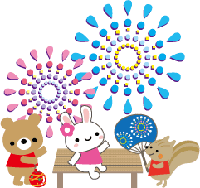

主催 （ ）自治会
Realização Associação de Moradores （ ）

